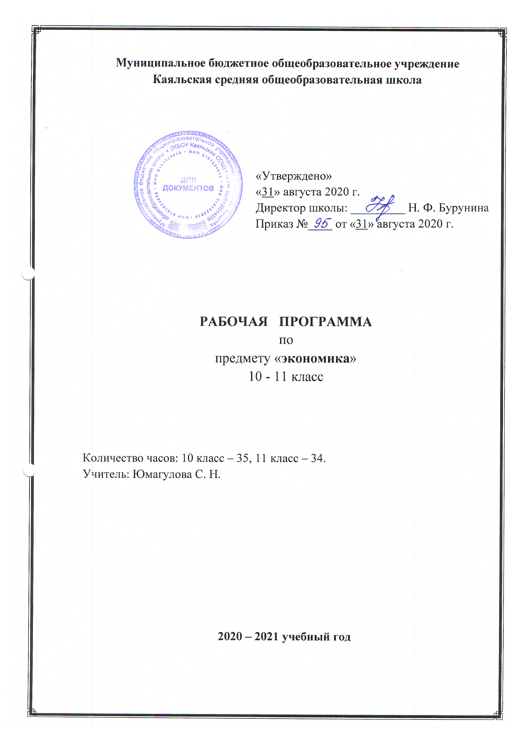

- Пояснительная записка
Преподавание предмета в 2020 – 2021 учебном году ведётся в соответствии со следующими нормативными и распорядительными документами:
- Федеральный закон от 29.12.2012 №273-ФЗ «Об образовании в Российской Федерации»
- Устав Муниципального бюджетного общеобразовательного учреждения Каяльской средней общеобразовательной школы.
- Образовательная программа среднего общего образования Муниципального бюджетного общеобразовательного учреждения Каяльской средней общеобразовательной школы 2020 - 2021 уч.г.
- Положение о рабочей программе учителя МБОУ Каяльской СОШ.
- Учебный план МБОУ Каяльской СОШ на 2020 - 2021 учебный год.
- Календарный учебный график МБОУ Каяльской СОШ на 2020 - 2021 учебный год.
Рабочая программа по экономике для 10-11 классов составлена на основе примерной программы среднего (полного) общего образования по экономике (профильный уровень), в соответствии с федеральным компонентом государственного стандарта среднего (полного) общего образования по экономике и базисным учебным планом. Реализуется посредством УМК, включающем авторскую программу «Основы экономической теории», под редакцией доктора экономических наук, профессора С. И. Иванова, Изд-во: М.Вита-пресс, М. 2020 г.
Так как в нашей школе 10 и 11 классы не являются профильными классами, программу профильного уровня подкорректирована с двух недельных часов до одного недельного часа. Для преподавания экономики в нашей школьной библиотеке имеются учебники под редакцией С.И. Иванова для 10 и 11 классов на каждого ученика.
Исходя из концепции современной школы, не столько наделяющей выпускников конкретными знаниями и навыками, готовыми ответами, сколько закладывающей базу мышления и культуры, создающей условия для всестороннего развития личности, можно выделить следующие основные цели преподавания экономики:
- выработка адекватных представлений о сути экономических явлений и их взаимосвязи, умения выносить аргументированные суждения по экономическим вопросам, обретение опыта в анализе экономических ситуаций и происходящих изменений в жизни общества (формирование общей экономической культуры);
- выработка функциональной экономической грамотности, необходимой для социальной адаптации учащихся к происходящим изменениям в жизни российского общества, а также профессиональной ориентации в сфере экономики (привитие функциональной экономической грамотности);
- воспитание у учащихся инициативы и активности, самостоятельности в принятии решений, способности к саморазвитию и самообразованию (формирование способности к развитию);
- выработка практических навыков принятия ответственных экономических решений в условиях заведомо ограниченной информации (выработка практических навыков хозяйственной деятельности).

Место преподавания экономики в общей системе экономического образования
Программа ориентирована на изучение российскими школьниками базовых экономических понятий и законов. Такая ориентация программы наиболее адекватна концепции современной школы, целям и задачам экономического образования, способствует обеспечению совместимости экономического образования российских школьников с теми знаниями по экономике, которые получают их сверстники за рубежом.
Программа рассчитана на изучение учащимися материала в течение 10-11 класса. В учебном плане на изучении экономики в старших классах отведено 35 и 34 часа соответственно.
Настоящая программа раскрывает содержание общего курса экономических знаний, давая необходимые представления не только о современных экономических системах и основах хозяйственной деятельности, но и поведении и мотивациях индивидов и фирм общества в целом. Овладения основами экономических знаний даст ученику возможность понять:
- какую роль в рыночной экономике играют те, кто потребляет, и те, кто производит; те, кто, нанимает работников, и те, кто нанимается для работы;
- кто и как принимает решения о том, что должно быть произведено, как это должно быть произведено, и кто будет использовать произведенное;
- место государства в экономике, причины его участия в экономической жизни и пределы эффективности этого участия;
- механизмы экономической жизни, макроэкономические индикаторы экономики, рыночное равновесие и полную занятость ресурсов, зависимость между потреблением и доходами, доходами и производством, значением сбережений и инвестиций, налоговой системы;
- причины возникновения и виды безработицы, ее связь с инфляцией, с проблемами экономического роста;
- существо и механизм функционирования денежной системы, роль центрального банка, коммерческих банков, финансовых рынков;
- движущие силы и закономерности экономического роста, изменения главных факторов производства, повышения производительности, связи между потреблением и инвестициями;
- основные проблемы мировой экономики, международной торговли и системы платежей, протекционизма и либерализма, интеграции и интернационализации экономических связей, сравнительного анализа экономических систем;
- механизмы деятельности отдельных рынков, функционирующих на них индивидуумов, фирм и ассоциаций, торговых и финансовых посредников, значение суверенитета потребителей и производителей и последствий каждого из них;
- основ организации отраслевых рынков, значения и существа совершенной и несовершенной конкуренции, принципов применения факторных ресурсов, функционирования факторных рынков, закономерностей образования факторных доходов.

Тематический план курса

№ | 10 класс | Часы
1 | Глава 1. Предмет и метод экономической науки. | 4
2 | Глава 2. Рыночная система хозяйствования. Смешанная экономика. | 4
3 | Глава 3. Спрос, предложение и рыночное равновесие. | 4
4 | Глава 4. Эластичность спроса и предложения. | 4
5 | Глава 5. Поведение потребителя. | 3
6 | Глава 6. Фирма. Производство и издержки. | 4
7 | Глава 7. Предпринимательство. | 3
8 | Глава 8. Рынки факторов производства и распределение доходов. | 5
9 | Глава 9. Конкуренция и рыночные структуры. | 4
10 | Итоговая контрольная работа | 1
 | Всего по курсу 10 класса | 34
№ | 11 класс | часы
11 | Глава 10. Измерение результатов экономической деятельности. Основные макроэкономические показатели. | 4
12 | Глава 11. Экономический рост и экономическое развитие. | 1
13 | Глава 12. Совокупный спрос и совокупное предложение. Макроэкономическое равновесие. | 3
14 | Глава 13. Экономический цикл. Экономические кризисы. Занятость и безработица. | 4
15 | Глава 14. Деньги и банковская система. | 4
16 | Глава 15. Инфляция. | 3
17 | Глава 16. Государственное регулирование экономики. | 3
18 | Глава 17. Международная торговля и валютный рынок. | 5
19 | Глава 18. Международное движение капиталов. Платёжный баланс. Международная экономическая интеграция. | 3
20 | Итоговое тестирование | 1
21 | Резерв | 1
 | Всего по курсу 11 класса | 34

- Требования к уровню подготовки
В результате изучения экономики на профильном уровне ученик должен
знать/понимать
· смысл основных теоретических положений экономической науки;
- понимать предмет и метод экономической теории, основы рыночной системы хозяйствовании, смешанной экономики, спроса, предложения и рыночного равновесия
- знать что такое: эластичность спроса и предложения, поведение потребителя, фирма, производство и издержки, конкуренция и рыночные структуры рынки факторов производства и распределение доходов, предпринимательство, деньги и банковская система.
Уметь
· приводить примеры: взаимодействия рынков;
· описывать: предмет и метод экономической науки, факторы производства, цели фирмы,
· объяснять: экономические явления с помощью альтернативной стоимости; выгоды обмена; закон спроса;
· сравнивать (различать): спрос и величину спроса, предложение и величину предложения, рыночные структуры, организационно-правовые формы предприятий, акции и облигации;
· вычислять на условных примерах: величину рыночного спроса и предложения, изменение спроса (предложения) в зависимости от изменения формирующих его факторов, равновесную цену и объем продаж; экономические и бухгалтерские затраты и прибыль, смету (бюджет) доходов и расходов;
· применять для экономического анализа: кривые спроса и предложения, графики изменений рыночной ситуации в результате изменения цен на факторы производства, товары-заменители и дополняющие товары;
Использовать приобретенные знания и умения в практической деятельности и повседневной жизни для:
• исполнения типичных экономических ролей;
• решения практических задач, связанных с жизненными ситуациями;
• совершенствования собственной познавательной деятельности;
• оценки происходящих событий и поведения людей с экономической точки зрения;
• осуществления самостоятельного поиска, анализа и использования экономической информации
В календарно-тематическом планировании все разделы по часовому распределению соответствуют программе автора учебника.
В программу заложено использование разнообразных форм контроля: тестирование, решение экономических задач, экономические диктанты, рефераты, эссе и т.д.

Календарно-тематическое планирование 10 кл
№ урока | Наименование разделов и тем | Кол-во часов | Дата |  | Домашнее задание
 |  |  | План | Факт
 | Глава 1.  Предмет и метод экономической теории. | 4 часа
1 | Безграничность потребностей и ограниченность ресурсов. Проблема выбора. | 1 | 2.09 |  | прочит.§1.1,  выуч. конспект
2 | Альтернативные затраты и кривая производственных возможностей. | 1 | 9.09 |  | изуч.§1.2., вып.зад.2 (КПВ)
3 | Фундаментальные проблемы экономической науки. | 1 | 16.09 |  | прочит.§1.3
4 | Методы экономической науки. Измерение экономических величин. | 1 | 23.09 |  | прочит.§1.4
 | Глава 2.  Рыночная система хозяйствования. Смешанная экономика. | 3 часа
5 | Два способа решения фундаментальных проблем. Рынок и его функции | 1 | 30.09 |  | изуч.§2.1-2.2
6 | Кругооборот доходов в рыночной экономике | 1 | 7.10 |  | прочит.§2.3
7 | Ограниченность возможностей рынка. Смешанная экономика. | 1 | 14.10 |  | изуч.§2.4
 | Глава 3.  Спрос, предложение и рыночное равновесие. | 4 часа
8 | Спрос и закон спроса. Предложение и закон предложения. | 1 | 21.10 |  | прочит. §3.1-3.2, решить зад.4 в тетр.
9 | Рыночное равновесие | 1 | 28.10 |  | изуч.§3.3
10 | Реакция рынка на изменение спроса и предложения | 1 | 11.11 |  | прочит. §3.4
11 | Воздействие внешних сил на рыночное равновесие. Дефицит и избыток. | 1 | 18.11 |  | прочит. §3.5
 | Глава 4.  Эластичность спроса и предложения. | 4 часа
12 | Ценовая эластичность спроса. Эластичность спроса и доход производителей. Факторы, влияющие на ценовую эластичность спроса. | 1 | 25.11 |  | прочит. §4.1-4.2, выучить формулы
13 | Эластичность спроса по доходу. Перекрестная эластичность. Ценовая эластичность предложения. | 1 | 2.12 |  | прочит.§4.3-4.4
14 | Практическое применение теории эластичности. Практическое занятие: решение задач по эластичности спроса и предложения. | 1 | 9.12 |  | прочит.§4.5,  решить задачи 1-2 в тетради
15 | Зачётный урок по темам 1 – 4.  Контрольная работа №1 | 1 | 16.12
 | Глава 5.  Поведение потребителя. | 3 часа
16 | Общая и предельная полезность. Закон убывающей предельной полезности. | 1 | 23.12 |  | прочит.§5.1, написать эссе
17 | Правило максимизации полезности. Кривые безразличия | 1 | 13.01 |  | прочит.§5.2 - 5.3
18 | Бюджетное ограничение. Равновесие потребителя. | 1 | 20.01 |  | прочит.§5.4;  выполн. зад. в тетр.
 | Глава 6.  Фирма. Производство и издержки. | 4 часа
19 | Современная фирма. Фирма - коммерческая организация. Продукт фирмы. | 1 | 27.01 |  | прочит.§6.1 – 6.2
20 | Бухгалтерские и экономические издержки. | 1 | 3.02 |  | повт.§6.2;  выполн. зад. в тетр.
21 | Экономические издержки и прибыль. Явные и неявные издержки. Как изменяются издержки фирмы | 1 | 10.02 |  | прочит.§6.3
22 | Какой размер фирмы считать оптимальным  Эффект масштаба производства | 1 | 17.02 |  | прочит.§6.4-6.5
 | Глава 7.  Предпринимательство | 3 часа
23 | Понятие предпринимательства. Организационно-правовые формы предпринимательства. | 1 | 24.02
24 | Менеджмент и его функции | 1 | 3.03
25 | Маркетинг и его основные элементы | 1 | 10.03
 | Глава 8.  Рынки факторов производства и распределение доходов. | 5часов
26 | Особенности рынков факторов производства. Рынок труда и заработная плата | 1 | 17.03
27 | Рынок услуг земли и земельная рента | 1 | 31.03
28 | Капитал и процент | 1 | 7.04
29 | В каких случаях фирме целесообразно инвестировать? | 1 | 14.04
30 | Зачётный урок по темам 7 – 8.  Контрольная работа №2 | 1 | 21.04
 | Глава 9.  Конкуренция и рыночные структуры. | 3 часа
31 | Конкурентоспособность фирмы. Типы рыночных структур | 1 | 28.04
32 | Совершенная конкуренция. Монополия | 1 | 5.05
33 | Олигополия. Монополистическая конкуренция | 1 | 12.05
34 | Итоговая контрольная работа | 1 | 19.05
35 | Резерв | 1 | 26.05

Календарно-тематическое планирование 11 кл.
№ урока | Наименование разделов и тем | Кол-во часов | Дата |  | Домашнее задание
 |  |  | План | Факт
 | Глава 10.  Измерение результатов экономической деятельности. Основные макроэкономические показатели. | 4 часа
1 | Почему необходимо измерять результаты деятельности национальной экономики. | 1 | 2.09 |  | прочит.§10.1
2 | Что такое ВВП? Как исчисляется ВВП? | 1 | 9.09 |  | прочит.§10.2-10.3, выучить формулы
3 | Национальный доход. Номинальный и реальный ВВП. | 1 | 16.09 |  | прочит.§10.4-10.5, решить зада. в тетр.
4 | Отражает ли ВВП качество жизни? Тест №1. | 1 | 23.09 |  | прочит.§10.6
 | Глава 11.  Экономический рост и экономическое развитие. | 1час
5 | Содержание экономического роста. Факторы экономического роста. | 1 | 30.09 |  | изуч.§11.1-11.2
 | Глава 12.  Совокупный спрос и совокупное предложение. Макроэкономическое равновесие. | 3 часа
6 | Совокупный спрос и совокупное предложение. | 1 | 7.10 |  | прочит. §21.1, решить зад.4 в тетр.
7 | Доход, потребление и сбережения. Функции потребления. | 1 | 14.10 |  | изуч.§12.2
8 | Сбережения и инвестиции. Мультипликатор.  Тест №2. | 1 | 21.10 |  | прочит. §12.3-12.4
 | Глава 13.  Экономический цикл. Экономические кризисы. Занятость и безработица. | 4 часа
9 | Экономический цикл. Механизм экономического цикла. | 1 | 28.10 |  | прочит. §13.1-3.2, выучить понятия
10 | Длинные циклы экономической динамики. | 1 | 11.11 |  | прочит.§13.3
11 | Занятые и безработные. Причины и формы безработицы. | 1 | 18.11 |  | прочит.§13.4-13.5, решить зад.3 в тетр.
12 | Последствия безработицы и государственное регулирование занятости. Тест №3. | 1 | 25.11 |  | прочит.§13.6
 | Глава 14.  Деньги и банковская система. | 4 часа
13 | Роль денег в рыночной экономике. Виды денег и их свойства. | 1 | 2.12 |  | прочит.§14.1-14.2, написать эссе
14 | Коммерческие банки. | 1 | 9.12 |  | прочит.§14.3
15 | Потребительский кредит. | 1 | 16.12 |  | прочит.§14.4, ответить на вопр. в тетр.
16 | Центральный банк. Тест №4. | 1 | 23.12 |  | прочит.§14.5
 | Глава 15.  Инфляция. | 3 часа
17 | Определение инфляции и её измерение. | 1 | 13.01 |  | прочит.§15.1,  решить зад. в тетр.
18 | Причины инфляции. Формы инфляции. | 1 | 20.01 |  | прочит.§15.2-15.3, решить зад.4 в тетр.
19 | Социальные последствия инфляции. Тест №5. | 1 | 27.01 |  | прочит.§15.4
 | Глава 16.  Государственное регулирование экономики. | 3 часа
20 | Бюджетно-финансовая политика. | 1 | 3.02 |  | прочит.§16.1
21 | Государственный долг. | 1 | 10.02 |  | изуч.§16.2
22 | Кредитно-денежная политика. Тест №6. | 1 | 17.02 |  | прочит.§16.3
 | Глава 17.  Международная торговля и валютный рынок. | 5 часов
23 | Мировое хозяйство. | 1 | 24.02 |  | прочит.§17.1
24 | Современная структура мирового хозяйства. | 1 | 3.03 |  | прочит.§17.2
25 | Международная торговля. | 1 | 10.03 |  | прочит.§17.3
26 | Внешнеторговая политика. | 1 | 17.03 |  | прочит.§17.4
27 | Валютный рынок. Тест №7. | 1 | 31.03 |  | прочит.§17.5
 | Глава 18.  Международное движение капиталов. Платёжный баланс. Международная экономическая интеграция. | 3 часа
28 | Международное движение капиталов. | 1 | 7.04 |  | прочит.§18.1 ответить письм. вопр.1 в тетради
29 | Платёжный баланс. | 1 | 14.04 |  | прочит.§18.2;  выуч. конспект
30 | Международная экономическая интеграция. | 1 | 21.04 |  | прочит.§18.3;  подгот. к к.р.
31-32 | Повторение | 2 | 28.04  5.05
33 | Итоговое тестирование (по материалам ЕГЭ) | 1 | 12.05
34 | Резерв | 1 | 19.05

«Рассмотрено»  на заседании МО  учителей естественно-математического цикла  « 31 » августа 2020 г.  Руководитель:________  Андреева Н.И.  Протокол № 1 _____от  « _31_ »_ августа 2020 г. | «Согласовано»  Зам. директора по УВР  __________Я.А.Ведута

